000c2954f75f
CHAMADO:  BI | SOLICITANTE:  Douglas | ANALISTA:  Fabiano Liberato | DATA:  28/01/2021

Local Teste: (@10.1.1.9/ORCL01)

Objetivo
Ajuste > Posição de Estoque > Totalizador de Produtores

Escopo

Na tabela Totalizador de Produtores mostra o saldo correto, porém no Totalizador de Produtores Detalhes, apresenta movimentação da qual não fecha com o saldo apresentado na primeira tabela.

1° - Gráfico Totalizador de Produtores

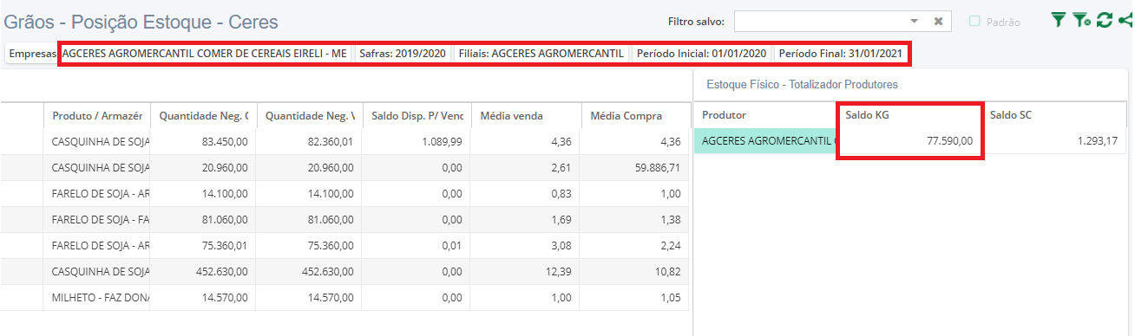

Veja, conforme os filtros informados o produtor AGCERES AGROMERCANTIL possui um saldo de 77.590.
Ao abrir o detalhamento, o resultado é diferente do que mostra na primeira tabela;

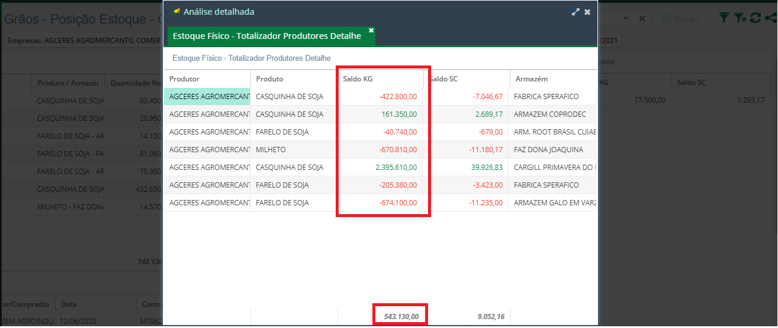

Este saldo não deveria de bater com o saldo apresentado na primeira tabela que é o totalizador de produtores ?

OBS JHONY

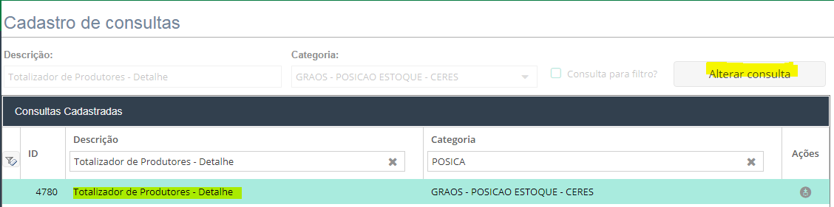

SELECT NOME_CLIENTE, DESCRICAO_PRODUTO, SEQ_PLA_PRODUTO, DESC_ARMAZEM, SEQ_PLA_ARMAZEM,
ROUND(SUM(PESO_LIQUIDO_KG)+
SUM(TRANSF_MAIS_KG)-
SUM(TRANSF_MENOS_KG)-
SUM(QUEBRA_TECNICA_KG)-
SUM(DES_SERVICO_KG)-
SUM(SAIDAS_KG),2) AS SALDO_KG,
ROUND(SUM(PESO_LIQUIDO_SC)+
SUM(TRANSF_MAIS_CS)-
SUM(TRANSF_MENOS_SC)-
SUM(QUEBRA_TECNICA_SC)-
SUM(DES_SERVICO_SC)-
SUM(SAIDAS_SC),2) AS SALDO_SC
FROM (
SELECT CL.SEQ_PLA_CLIENTE,
CL.NOME_CLIENTE,
CE.SEQ_PLA_ENDERECO,
CE.DESC_ENDERECO,
CE.ENDERECO,
ET.SEQ_PLA_ARMAZEM,
AR.DESC_ARMAZEM,
ET.SEQ_PLA_PRODUTO,
PD.DESCRICAO_PRODUTO,
ET.PESO_BRUTO AS PESO_BRUTO_KG,
ET.DESCONTOS AS DESCONTOS_KG,
ET.DES_SERVICO AS DES_SERVICO_KG,
ET.PESO_LIQUIDO AS PESO_LIQUIDO_KG,
0 AS SAIDAS_KG,
DECODE(ET.TRANSFERENCIA ,NULL,0,ET.TRANSFERENCIA/ 1) AS TRANSF_MAIS_KG,
0 AS TRANSF_MENOS_KG,
0 AS QUEBRA_TECNICA_KG,
(ET.PESO_BRUTO/ 60) AS PESO_BRUTO_SC,
(ET.DESCONTOS/ 60) AS DESCONTOS_SC,
(ET.DES_SERVICO/ 60) AS DES_SERVICO_SC,
(ET.PESO_LIQUIDO/60) AS PESO_LIQUIDO_SC,
0 AS SAIDAS_SC,
0 AS TRANSF_MAIS_CS,
0 AS TRANSF_MENOS_SC,
0 AS QUEBRA_TECNICA_SC
FROM CERES1612.CLIENTES_ENDERECOS CE,
CERES1612.CLIENTES CL,
CERES1612.ARMAZENS AR,
CERES1612.PRODUTOS PD,
(SELECT ET.SEQ_PLA_ENDERECO,
SUM(PESO_BRUTO) AS PESO_BRUTO,
SUM(DESCONTOS) AS DESCONTOS,
SUM(DES_SERVICO) AS DES_SERVICO,
SUM(PESO_LIQUIDO) AS PESO_LIQUIDO,
0 AS TRANSFERENCIA
,ET.COD_EMPRESA, ET.COD_FILIAL, ET.COD_SAFRA, ET.SEQ_PLA_ARMAZEM, ET.SEQ_PLA_PRODUTO
FROM VW_ENTRADAS ET
WHERE 1 = 1
&EMPRESA
&FILIAL
&SAFRA
&ARMAZEM
&PRODUTO
&DATA_INI
&DATA_FIM
GROUP BY ET.SEQ_PLA_ENDERECO,ET.COD_EMPRESA, ET.COD_FILIAL, ET.COD_SAFRA, ET.SEQ_PLA_ARMAZEM, ET.SEQ_PLA_PRODUTO
UNION ALL
SELECT TR.SEQ_PLA_ENDERECO,
0 AS PESO_BRUTO,
0 AS DESCONTOS,
0 AS DES_SERVICO,
0 AS PESO_LIQUIDO,
SUM(TRANSFERENCIA) AS TRANSFERENCIA
,TR.COD_EMPRESA, TR.COD_FILIAL, TR.COD_SAFRA, TR.SEQ_PLA_ARMAZEM, TR.SEQ_PLA_PRODUTO
FROM VW_TRANSF_ENTRADAS TR
WHERE 1 = 1
&EMPRESA
&FILIAL
&SAFRA
&ARMAZEM
&PRODUTO
&DATA_INI
&DATA_FIM
GROUP BY TR.SEQ_PLA_ENDERECO, TR.COD_EMPRESA, TR.COD_FILIAL, TR.COD_SAFRA, TR.SEQ_PLA_ARMAZEM, TR.SEQ_PLA_PRODUTO
) ET
WHERE 1 = 1
AND CE.SEQ_PLA_CLIENTE = CL.SEQ_PLA_CLIENTE
AND CE.SEQ_PLA_ENDERECO = ET.SEQ_PLA_ENDERECO
AND AR.SEQ_PLA_ARMAZEM = ET.SEQ_PLA_ARMAZEM
AND PD.SEQ_PLA_PRODUTO = ET.SEQ_PLA_PRODUTO
AND UPPER(TRIM(CL.NOME_CLIENTE)) LIKE UPPER(TRIM(:NOME_CLIENTE))
UNION
/*SAIDAS*/
SELECT CL.SEQ_PLA_CLIENTE,
CL.NOME_CLIENTE,
CE.SEQ_PLA_ENDERECO,
CE.DESC_ENDERECO,
CE.ENDERECO,
SA.SEQ_PLA_ARMAZEM,
AR.DESC_ARMAZEM,
SA.SEQ_PLA_PRODUTO,
PD.DESCRICAO_PRODUTO,
0 AS PESO_BRUTO_KG,
0 AS DESCONTOS_KG,
0 AS DES_SERVICO_KG,
0 AS PESO_LIQUIDO_KG,
SA.SAIDAS AS SAIDAS_KG,
0 AS TRANSF_MAIS_KG,
0 AS TRANSF_MENOS_KG,
0 AS QUEBRA_TECNICA_KG,
0 AS PESO_BRUTO_SC,
0 AS DESCONTOS_SC,
0 AS DES_SERVICO_SC,
0 AS PESO_LIQUIDO_SC,
(SA.SAIDAS/60) AS SAIDAS_SC,
0 AS TRANSF_MAIS_CS,
0 AS TRANSF_MENOS_SC,
0 AS QUEBRA_TECNICA_SC
FROM CERES1612.CLIENTES_ENDERECOS CE,
CERES1612.CLIENTES CL,
CERES1612.ARMAZENS AR,
CERES1612.PRODUTOS PD,
(SELECT SA.SEQ_PLA_ENDERECO,
SUM(SAIDAS) AS SAIDAS
,SA.COD_EMPRESA, SA.COD_FILIAL, SA.COD_SAFRA, SA.SEQ_PLA_ARMAZEM, SA.SEQ_PLA_PRODUTO
FROM VW_SAIDAS SA
WHERE 1 = 1
AND SAIDAS <> 0
&EMPRESA
&FILIAL
&SAFRA
&ARMAZEM
&PRODUTO
&DATA_INI
&DATA_FIM
GROUP BY SA.SEQ_PLA_ENDERECO, SA.COD_EMPRESA, SA.COD_FILIAL, SA.COD_SAFRA, SA.SEQ_PLA_ARMAZEM, SA.SEQ_PLA_PRODUTO
) SA
WHERE 1 = 1
AND CE.SEQ_PLA_CLIENTE = CL.SEQ_PLA_CLIENTE
AND CE.SEQ_PLA_ENDERECO = SA.SEQ_PLA_ENDERECO
AND AR.SEQ_PLA_ARMAZEM = SA.SEQ_PLA_ARMAZEM
AND PD.SEQ_PLA_PRODUTO = SA.SEQ_PLA_PRODUTO
AND UPPER(TRIM(CL.NOME_CLIENTE)) LIKE UPPER(TRIM(:NOME_CLIENTE))
/*TRANSF SAI*/
UNION
SELECT CL.SEQ_PLA_CLIENTE,
CL.NOME_CLIENTE,
CE.SEQ_PLA_ENDERECO,
CE.DESC_ENDERECO,
CE.ENDERECO,
T2.SEQ_PLA_ARMAZEM,
AR.DESC_ARMAZEM,
T2.SEQ_PLA_PRODUTO,
PD.DESCRICAO_PRODUTO,
0 AS PESO_BRUTO_KG,
0 AS DESCONTOS_KG,
0 AS DES_SERVICO_KG,
0 AS PESO_LIQUIDO_KG,
0 AS SAIDAS_KG,
0 AS TRANSF_MAIS_KG,
T2.TRANSFERENCIA AS TRANSF_MENOS_KG,
0 AS QUEBRA_TECNICA_KG,
0 AS PESO_BRUTO_SC,
0 AS DESCONTOS_SC,
0 AS DES_SERVICO_SC,
0 AS PESO_LIQUIDO_SC,
0 AS SAIDAS_SC,
0 AS TRANSF_MAIS_CS,
(T2.TRANSFERENCIA/60) AS TRANSF_MENOS_SC,
0 AS QUEBRA_TECNICA_SC
FROM CERES1612.CLIENTES_ENDERECOS CE,
CERES1612.CLIENTES CL,
CERES1612.ARMAZENS AR,
CERES1612.PRODUTOS PD,
(SELECT TR.SEQ_PLA_ENDERECO,
SUM(TRANSFERENCIA) AS TRANSFERENCIA
, TR.COD_EMPRESA, TR.COD_FILIAL, TR.COD_SAFRA, TR.SEQ_PLA_ARMAZEM, TR.SEQ_PLA_PRODUTO
FROM VW_TRANSF_SAIDAS TR
WHERE 1 = 1
AND TRANSFERENCIA <> 0
&EMPRESA
&FILIAL
&SAFRA
&ARMAZEM
&PRODUTO
&DATA_INI
&DATA_FIM
GROUP BY TR.SEQ_PLA_ENDERECO, TR.COD_EMPRESA, TR.COD_FILIAL, TR.COD_SAFRA, TR.SEQ_PLA_ARMAZEM, TR.SEQ_PLA_PRODUTO
) T2
WHERE 1 = 1
AND CE.SEQ_PLA_CLIENTE = CL.SEQ_PLA_CLIENTE
AND CE.SEQ_PLA_ENDERECO = T2.SEQ_PLA_ENDERECO
AND AR.SEQ_PLA_ARMAZEM = T2.SEQ_PLA_ARMAZEM
AND PD.SEQ_PLA_PRODUTO = T2.SEQ_PLA_PRODUTO
AND UPPER(TRIM(CL.NOME_CLIENTE)) LIKE UPPER(TRIM(:NOME_CLIENTE))
/*QUEBRA TECNICA*/
UNION
SELECT CL.SEQ_PLA_CLIENTE,
CL.NOME_CLIENTE,
CE.SEQ_PLA_ENDERECO,
CE.DESC_ENDERECO,
CE.ENDERECO,
QT.SEQ_PLA_ARMAZEM,
AR.DESC_ARMAZEM,
QT.SEQ_PLA_PRODUTO,
PD.DESCRICAO_PRODUTO,
0 AS PESO_BRUTO_KG,
0 AS DESCONTOS_KG,
0 AS DES_SERVICO_KG,
0 AS PESO_LIQUIDO_KG,
0 AS SAIDAS_KG,
0 AS TRANSF_MAIS_KG,
0 AS TRANSF_MENOS_KG,
DECODE(QT.QUEBRA_TECNICA,NULL,0,QT.QUEBRA_TECNICA/ 1) AS QUEBRA_TECNICA_KG,
0 AS PESO_BRUTO_SC,
0 AS DESCONTOS_SC,
0 AS DES_SERVICO_SC,
0 AS PESO_LIQUIDO_SC,
0 AS SAIDAS_SC,
0 AS TRANSF_MAIS_CS,
0 AS TRANSF_MENOS_SC,
(QT.QUEBRA_TECNICA/60) AS QUEBRA_TECNICA_SC
FROM CERES1612.CLIENTES_ENDERECOS CE,
CERES1612.CLIENTES CL,
CERES1612.ARMAZENS AR,
CERES1612.PRODUTOS PD,
(SELECT QT.SEQ_PLA_ENDERECO,
SUM(QUEBRA_TECNICA) AS QUEBRA_TECNICA
, QT.COD_EMPRESA, QT.COD_FILIAL, QT.COD_SAFRA, QT.SEQ_PLA_ARMAZEM, QT.SEQ_PLA_PRODUTO
FROM VW_QUEBRA_TECNICA QT
WHERE 1 = 1
AND QUEBRA_TECNICA <> 0
&EMPRESA
&FILIAL
&SAFRA
&ARMAZEM
&PRODUTO
&DATA_INI
&DATA_FIM
GROUP BY QT.SEQ_PLA_ENDERECO, QT.COD_EMPRESA, QT.COD_FILIAL, QT.COD_SAFRA, QT.SEQ_PLA_ARMAZEM, QT.SEQ_PLA_PRODUTO
) QT
WHERE 1 = 1
AND CE.SEQ_PLA_CLIENTE = CL.SEQ_PLA_CLIENTE
AND CE.SEQ_PLA_ENDERECO = QT.SEQ_PLA_ENDERECO
AND AR.SEQ_PLA_ARMAZEM = QT.SEQ_PLA_ARMAZEM
AND PD.SEQ_PLA_PRODUTO = QT.SEQ_PLA_PRODUTO
AND UPPER(TRIM(CL.NOME_CLIENTE)) LIKE UPPER(TRIM(:NOME_CLIENTE))
/*TAXA SERVIÇO*/
UNION
SELECT CL.SEQ_PLA_CLIENTE,
CL.NOME_CLIENTE,
CE.SEQ_PLA_ENDERECO,
CE.DESC_ENDERECO,
CE.ENDERECO,
TS.SEQ_PLA_ARMAZEM,
AR.DESC_ARMAZEM,
TS.SEQ_PLA_PRODUTO,
PD.DESCRICAO_PRODUTO,
0 AS PESO_BRUTO_KG,
0 AS DESCONTOS_KG,
TS.TAXA_SERVICO AS DES_SERVICO_KG,
0 AS PESO_LIQUIDO_KG,
0 AS SAIDAS_KG,
0 AS TRANSF_MAIS_KG,
0 AS TRANSF_MENOS_KG,
0 AS QUEBRA_TECNICA_KG,
0 AS PESO_BRUTO_SC,
0 AS DESCONTOS_SC,
(TS.TAXA_SERVICO/60) AS DES_SERVICO_SC,
0 AS PESO_LIQUIDO_SC,
0 AS SAIDAS_SC,
0 AS TRANSF_MAIS_CS,
0 AS TRANSF_MENOS_SC,
0 AS QUEBRA_TECNICA_SC
FROM CERES1612.CLIENTES_ENDERECOS CE,
CERES1612.CLIENTES CL,
CERES1612.ARMAZENS AR,
CERES1612.PRODUTOS PD,
(SELECT TS.SEQ_PLA_ENDERECO,
SUM(TAXA_SERVICO) AS TAXA_SERVICO
, TS.COD_EMPRESA, TS.COD_FILIAL, TS.COD_SAFRA, TS.SEQ_PLA_ARMAZEM, TS.SEQ_PLA_PRODUTO
FROM VW_TAXA_SERVICO TS
WHERE 1 = 1
&EMPRESA
&FILIAL
&SAFRA
&ARMAZEM
&PRODUTO
&DATA_INI
&DATA_FIM
GROUP BY TS.SEQ_PLA_ENDERECO, TS.COD_EMPRESA, TS.COD_FILIAL, TS.COD_SAFRA, TS.SEQ_PLA_ARMAZEM, TS.SEQ_PLA_PRODUTO
) TS
WHERE 1 = 1
AND CE.SEQ_PLA_CLIENTE = CL.SEQ_PLA_CLIENTE
AND CE.SEQ_PLA_ENDERECO = TS.SEQ_PLA_ENDERECO
AND AR.SEQ_PLA_ARMAZEM = TS.SEQ_PLA_ARMAZEM
AND PD.SEQ_PLA_PRODUTO = TS.SEQ_PLA_PRODUTO
AND UPPER(TRIM(CL.NOME_CLIENTE)) LIKE UPPER(TRIM(:NOME_CLIENTE))
)SUB
WHERE 1 = 1
AND (ROUND((PESO_LIQUIDO_KG)+
(TRANSF_MAIS_KG)-
(TRANSF_MENOS_KG)-
(QUEBRA_TECNICA_KG)-
(DES_SERVICO_KG)-
(SAIDAS_KG),2) <> 0
OR
ROUND((PESO_LIQUIDO_SC)+
(TRANSF_MAIS_CS)-
(TRANSF_MENOS_SC)-
(QUEBRA_TECNICA_SC)-
(DES_SERVICO_SC)-
(SAIDAS_SC),2) <> 0)
GROUP BY NOME_CLIENTE, DESCRICAO_PRODUTO, SEQ_PLA_PRODUTO, DESC_ARMAZEM, SEQ_PLA_ARMAZEM

Critérios de Seleção dos Filtros
-0-

4. Hierarquia das Quebras
-0-

5. Origem dos Campos
-0-

6. Telas Modificadas
-0-

7. Observações Controle de Qualidade
- CQ. TESTE CONFORME DOCUMENTAÇÃO

